Разнообразные игры и упражнения.
Лечение детей с СДВГ обязательно должно включать физическую реабилитацию. Это специальные упражнения, направленные на восстановление поведенческих реакций, выработку координированных движений с произвольным расслаблением скелетной и дыхательной мускулатуры. Положительное воздействие физических упражнений, особенно на сердечно-сосудистую и дыхательную системы организма, хорошо известно всем врачам. Физические упражнения можно разделить на два вида – аэробные и анаэробные. Примером первых является равномерный бег, вторых – занятия штангой. Физические упражнения анаэробного характера увеличивают силу и массу мышц, а аэробного – улучшают сердечно-сосудистую и дыхательную системы, увеличивают выносливость. Большинство проведенных экспериментов показало, что механизм улучшения самочувствия связан с усиленной продукцией при длительной мышечной активности особых веществ – эндорфинов, которые благотворно влияют на психическое состояние человека. Данные И.П. Брязгунова и Е.В. Касатикова позволяют выработать рекомендации для занятий физической культурой для детей с синдромом дефицита внимания с гиперактивностью.
Во-первых, поскольку физическая работоспособность этих детей практически не отличается от уровня контрольной группы, то двигательную активность им можно назначать в таком же объеме, что и здоровым детям. Во-вторых, необходимо иметь в виду, что не все виды физической активности могут быть полезны для гиперактивных детей. Для них не показаны игры, где сильно выражен эмоциональный компонент (соревнования, показательные выступления). Рекомендуются физические упражнения, носящие аэробный характер, в виде длительного, равномерного тренинга легкой и средней интенсивности: длительные прогулки, бег «трусцой», плавание, лыжи, езда на велосипеде и другие. Особое предпочтение следует отдавать длительному, равномерному бегу, который благотворно влияет на психическое состояние, снимает напряженность, улучшает самочувствие. Перед тем как ребенок начнет заниматься физическими упражнениями, он должен пройти медицинский осмотр с целью исключения заболеваний, прежде всего сердечно-сосудистой системы.
Для осуществления задач физического воспитания в ДОУ используют соответствующее физкультурное оборудование: стационарное и переносное; физкультурный инвентарь для спортивных упражнений и игр; пособия. К стационарному, т. е. малопередвижному, относятся тренажеры. Цель использования тренажеров – обеспечить оптимальную двигательную активность в течение всего дня в разных формах и видах, с тем чтобы добиться овладения детьми двигательного творчества на уровне возрастных и индивидуальных возможностей. Работа на тренажерах способствует повышению эффективности силовой нагрузки, влияющей на организм. Сами тренажеры вносят новизну в процесс обучения и воспитания детей. На тренажерах занимаются дети малой, средней, большой подвижности начиная с 3–4 лет. Занятия проводятся каждый день по составленному графику на физкультурных занятиях; в процессе индивидуальной работы, в режимных моментах, где предусматривается самостоятельная двигательная деятельность. Работа на тренажерах вносит разнообразие в развитие движений детей. «Чем менее разнообразия в движениях мы допускаем у ребенка, тем менее ловкости и грациозности мы у него встретим», – такой ответ дал известный теоретик и практик физического воспитания П.Ф. Лесгафт на вопрос о том, насколько важно разнообразие движений для развития детей. Правильное выполнение движений благотворно сказывается на функционировании внутренних органов, укрепляется осанка, организм меньше устает, познает мышечную радость. Гиперактивные дети, работая на тренажерах, получают силовую нагрузку, вследствие чего у них «сгорает» лишняя энергия, параллельно вырабатывается сосредоточенность, концентрация внимания, «шлифуется» точность выполнения упражнений.
В заключительной части каждого занятия проводится релаксация, которая способствует снятию физической, эмоциональной нагрузки, полученной на занятии, а также восстановлению организма. Дети, лежа в удобной позе на ковре, расслабляются и успокаиваются под музыку (лучше классическую), слушая какой-нибудь определенный текст, сюжет которого они могут вообразить, представить. Релаксация полезна для гиперактивных детей, она помогает им восстановить равновесие между процессами возбуждения и торможения.
Работая на физкультурных занятиях, дети старшего дошкольного возраста и воспитатели широко используют сигналы (знаки и символы). После их освоения у детей возникает меньше проблем при переходе в школу, где обучение основано на использовании различных знаково-символических средств. Пониманию знаков и символов способствует своеобразная функция умственного развития – семиотическая. Символы – это чувственно воспринимаемые явления, представленные в наглядной форме (например, эмблемы). Знаки – копии изображения реальных объектов, находящихся с ними в соответствии (карты, схемы, чертежи, диаграммы и т. д.). Видя наглядный показ, затем сопоставляя его с условным обозначением, дети могут самостоятельно моделировать и перерабатывать полученную информацию и повторять это в движении. Таким образом, формируется сигнал, побуждающий к действию, происходит взаимосвязь «отправитель» (воспитатель) – «получатель» (ребенок). Словесные знаково-символические средства побуждают ребенка к действию. Человеческая речь состоит из знаков и символов: объясняя и показывая, воспитатель посылает сигнал ребенку, помогая тем самым ему концентрировать все психические процессы, что особенно важно для гиперактивных детей.
Все игры и физические упражнения мы разделили на 4 блока. Данные виды физкультурно-оздоровительной работы с гиперактивными детьми помогут воспитателю развить у них сообразительность, находчивость, инициативу. В этих играх или при выполнении физкультурных упражнений у детей вырабатываются организационные навыки, развиваются выдержка, умение взвешивать обстоятельства (см. таблицу 3).

Таблица 3

Методическое обеспечение физкультурных занятий с гиперактивными детьми

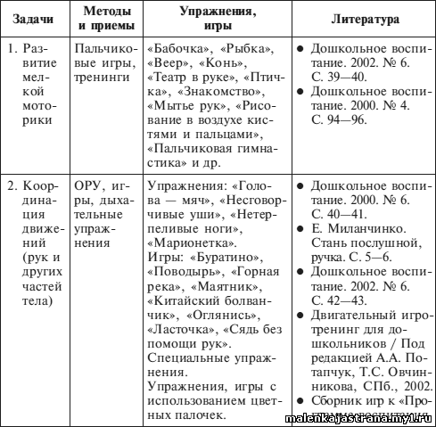
Продолжение таблицы 3

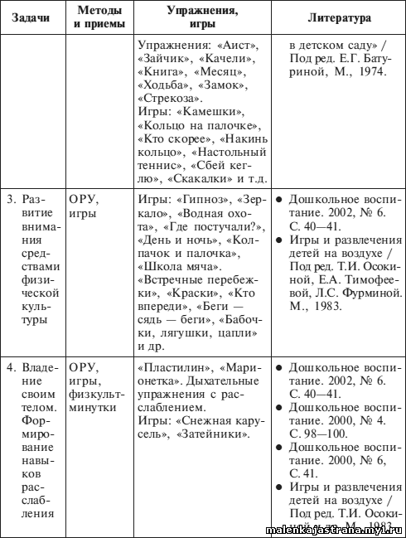
Важно, чтобы гиперактивный ребенок мог реализовать свою избыточную энергию, а также научился соблюдать внешние правила и предписания, которыми сопровождается вся спортивная жизнь. Лучше всего выбирать командные виды спорта: футбол, хоккей, волейбол, баскетбол и прочие. Они способствуют социализации детей, потому что в них к обычным правилам проведения соревнований добавляются внутренние правила взаимодействия игроков.

